Sistem Manajemen Operasional Dan Rekomendasi Gaya Rambut Pada Wox’s Barbershop Menggunakan Framework Laravel

I Dewa Gede Agung Wahyu Brahmantha¹, Pande Putu Gede Putra Pertama², Ni Wayan Deriani ³ .

Institut Teknologi dan Bisnis (ITB) Stikom Bali
Jl. Raya Puputan No.86 Renon, Denpasar, Bali, Indonesia Telp.+62361244445
e-mail:wahyubrahmantha05@gmail.com¹, putrapertama@stikom-bali.ac.id ², deriani@stikom-bali.ac.id ³.

Abstrak
Peningkatan jumlah pelanggan di Wox's Barbershop memunculkan tantangan operasional signifikan, terutama dalam pencatatan transaksi manual, manajemen antrean, dan pelaporan keuangan yang rentan terhadap kesalahan manusia. Penelitian ini bertujuan untuk merancang sistem informasi manajemen
operasional berbasis website menggunakan framework Laravel, serta menghadirkan fitur rekomendasi gaya rambut yang dipersonalisasi menggunakan metode Analytical Hierarchy Process (AHP). Pengembangan sistem menerapkan metode prototype untuk mengakomodasi kebutuhan pengguna secara bertahap, yang kemudian diuji kelayakannya melalui Black Box Testing dan System Usability Scale (SUS).Hasil pengujian Black Box mengonfirmasi bahwa seluruh fungsi sistem berjalan valid dan bebas dari kesalahan fungsional. Secara kuantitatif, evaluasi kegunaan yang melibatkan 30 responden menghasilkan skor rata-rata SUS sebesar 73,92, yang diklasifikasikan sebagai Grade B (Acceptable). Selain itu, hasil observasi menunjukkan bahwa pihak barbershop dan pelanggan merasa sangat puas terhadap fitur rekomendasi gaya rambut yang dikembangkan menggunakan metode AHP, karena sistem mampu memberikan saran gaya rambut yang akurat berdasarkan pembobotan kriteria yang objektif. Data empiris ini membuktikan bahwa sistem yang dikembangkan efektif meningkatkan efisiensi operasional, menjamin akurasi data transaksi, serta memberikan pengalaman pengguna yang memuaskan bagi pelanggan maupun manajemen Wox's Barbershop.

Kata kunci: Barbershop, Website, Laravel, Analytical Hierarchy Process, SUS.

Abstract
The increasing number of customers at Wox's Barbershop has presented significant operational challenges, particularly regarding manual transaction recording, queue management, and financial reporting, all of which are susceptible to human error. This study aims to design a web-based operational management information system using the Laravel framework, while also introducing a personalized hairstyle recommendation feature utilizing the Analytical Hierarchy Process (AHP) method. The system development follows the prototype methodology to progressively accommodate user requirements, followed by feasibility testing through Black Box Testing and the System Usability Scale (SUS).The Black Box testing results confirmed that all system functions are valid and free from functional errors. Quantitatively, the usability evaluation involving 30 respondents resulted in an average SUS score of 73.92, which is classified as Grade B (Acceptable). Furthermore, observations indicate that the barbershop and its customers are highly satisfied with the hairstyle recommendation feature developed using the AHP method, as it provides accurate style suggestions based on objective criteria weighting. These empirical findings demonstrate that the system effectively enhances operational efficiency, ensures transaction data accuracy, and delivers a satisfying user experience for both the customers and the management of Wox's Barbershop.

Keywords: Barbershop, Website, Laravel, Analytical Hierarchy Process, SUS.

- Pendahuluan
Pelanggan memesan layanan tertentu di sebuah tempat usaha, khususnya barbershop, berarti memilih jadwal perawatan rambut atau layanan lainnya. Proses pemesanan ini bertujuan memastikan layanan diberikan tepat waktu tanpa penundaan dan dapat dilakukan melalui berbagai cara, mulai dari metode manual via telepon atau WhatsApp hingga sistem online yang terorganisir. Penerapan sistem pemesanan yang efektif memungkinkan pelanggan menghindari antrean panjang serta memastikan layanan diterima sesuai jadwal. Menurut [1] menyatakan bahwa sistem booking online telah mengalami evolusi signifikan, memungkinkan pelanggan untuk melakukan pemesanan secara mandiri melalui platform digital, yang meningkatkan efisiensi operasional dan pengalaman pelanggan.
Wox's Barbershop yang berlokasi di Jalan Raya Semabaung, Gianyar, didirikan pada tahun 2023. Barbershop ini berhasil menarik perhatian berkat komitmennya dalam menghadirkan layanan potong rambut berkualitas dengan suasana nyaman, kendati usianya terbilang baru. Hasil wawancara dengan pemilik barbershop, sebagaimana rinciannya disertakan dalam Lampiran 1, dengan kunjungan pelanggan bisa mencapai lima belas hingga dua puluh orang setiap harinya untuk menikmati layanan pada Wox’s Barbershop.
Berdasarkan hasil wawancara dengan jumlah kunjungan pelanggan dijelaskan sebelumnya, Wox's Barbershop menghadapi tantangan utama dalam aspek manajerial, meliputi pencatatan transaksi, pengaturan jadwal pemesanan, serta penyusunan laporan keuangan yang akurat. Metode manual yang digunakan selama ini mulai dirasa kurang efektif, rawan kesalahan hitung, dan memakan waktu rekapitulasi yang lama, yang berpotensi menghambat pertumbuhan bisnis. Tantangan operasional ini diperkompleks dengan kebutuhan interaksi pelanggan di mana hasil wawancara dengan pemilik barbershop mengungkap bahwa beberapa pelanggan sering kebingungan dan menanyakan rekomendasi gaya rambut yang sesuai dengan kebutuhan mereka. Kondisi ini menunjukkan bahwa sistem yang dibutuhkan tidak hanya harus mampu membereskan kekacauan administrasi dan transaksi, tetapi juga perlu memiliki fitur untuk memberikan saran gaya rambut yang sesuai dengan kebutuhan dan konsisten. Solusi terbaik adalah membangun sebuah sistem manajemen yang dapat mengurus data operasional, sekaligus menyisipkan fitur rekomendasi gaya rambut sebagai nilai tambah pelayanan.
Laravel dipilih sebagai fondasi utama pengembangan sistem manajemen ini karena merupakan kerangka kerja PHP yang menerapkan konsep Model-View-Controller (MVC). Arsitektur MVC memisahkan logika bisnis, data, dan tampilan antarmuka secara terstruktur, yang memudahkan proses pemeliharaan sistem manajemen yang kompleks serta integrasi fitur tambahan seperti rekomendasi. Keunggulan lain dari framework ini meliputi keamanan yang terjamin untuk data transaksi, fitur otentikasi bawaan, serta manajemen basis data yang efisien melalui Eloquent ORM. Menurut [2] menegaskan bahwa penggunaan framework Laravel dapat memaksimalkan pengembangan website dan menghasilkan sistem yang lebih dinamis. Sistem informasi manajemen berbasis web, merujuk pada [3], mampu mengatasi berbagai masalah transaksi dan laporan keuangan serta meningkatkan efisiensi dan profesionalitas layanan barbershop karena kelayakannya dalam mengelola data manajemen secara rapi.
Pemilihan sistem manajemen informasi berbasis web didasari oleh fleksibilitas, kemudahan akses, dan efisiensinya dalam menangani beban operasional harian. Pengguna sistem ini dapat mengelola data keuangan dan pemesanan kapan saja, sekaligus memberikan akses fitur rekomendasi kepada pelanggan melalui perangkat yang terhubung internet. Penelitian ini bertujuan utama membantu Wox's Barbershop merapikan alur kerja operasional, khususnya dalam pengelolaan pemesanan dan keuangan, sembari meningkatkan kepuasan pelanggan melalui fitur rekomendasi yang personal. Keberadaan sistem terintegrasi diharapkan mampu menciptakan standarisasi manajemen yang profesional dan pengalaman cukur yang lebih modern.
Studi ini menunjukkan bahwa sistem terintegrasi mempermudah penyusunan laporan keuangan sekaligus meningkatkan efisiensi pengelolaan operasional. Website manajemen yang dikembangkan menggunakan framework Laravel ini menawarkan antarmuka menarik, responsif, serta mendukung modul utama pencatatan dan pemesanan yang dilengkapi modul rekomendasi. Alasan pemilihan Laravel diperkuat oleh sintaksnya yang ekspresif, dukungan komunitas yang luas, serta ketersediaan pustaka (library) yang lengkap untuk mempercepat proses pembuatan fitur kompleks tersebut. Sistem ini diharapkan dapat menjadi solusi menyeluruh bagi Wox's Barbershop untuk bertransformasi menjadi bisnis yang tertata rapi secara manajemen dan unggul dalam pelayanan pelanggan.

- Metode Penelitian
Penelitian ini menerapkan metode pengembangan sistem Prototype. Metode ini dipilih untuk memfasilitasi komunikasi intensif antara pengembang dan pemilik unit bisnis guna memastikan fitur manajemen dan rekomendasi berjalan sesuai kebutuhan operasional. Tahapan penelitian dijelaskan sebagai berikut:
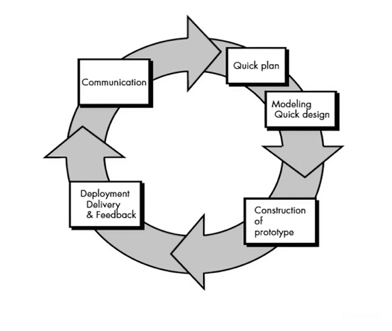
Gambar 2.1 Metode Prototype

- Identifikasi dan Pengumpulan Kebutuhan
Peneliti melakukan identifikasi terhadap kendala operasional pada WOX Barbershop melalui wawancara dan observasi. Proses ini bertujuan menentukan kriteria rekomendasi dan spesifikasi sistem yang dibutuhkan, seperti manajemen antrean dan pencatatan transaksi.

- Perancangan Cepat (Quick Design)
Peneliti melakukan perancangan terhadap antarmuka pengguna dan skema basis data. Pada tahap ini, pengembang membuat rancangan mockup menggunakan framework Laravel 10 untuk memberikan gambaran visual mengenai alur kerja sistem sebelum masuk ke tahap pengodean yang kompleks.

- Pembangunan Prototipe
Peneliti melakukan pembangunan terhadap prototipe sistem fungsional. Proses ini melibatkan implementasi logika dasar AHP dan struktur menu utama. Modul sistem yang dibangun difokuskan pada fitur inti agar pengguna dapat menguji fungsionalitas utama aplikasi lebih awal.

- Evaluasi Prototipe dan Revisi
Peneliti melakukan demonstrasi prototipe kepada pemilik barbershop untuk mendapatkan umpan balik pengguna. Jika sistem menghasilkan output yang tidak sesuai atau terdapat kekurangan pada alur data, peneliti melakukan revisi secara iteratif hingga mencapai kesesuaian desain.

- Implementasi dan Pengujian Akhir
Peneliti melakukan pengodean secara menyeluruh untuk mengintegrasikan seluruh modul aplikasi. Selanjutnya, peneliti melakukan validasi menggunakan Black Box Testing untuk menguji fitur fungsional serta melakukan evaluasi menggunakan System Usability Scale (SUS) untuk mengukur tingkat kepuasan pengguna.

- Hasil dan Pembahasan

  - Hasil Analisis
Peneliti melakukan identifikasi terhadap komponen sistem melalui tiga tahap analisis utama. Peneliti melakukan analisis pengguna untuk menetapkan tiga hak akses (Admin, Pegawai, Pelanggan). Peneliti melakukan analisis data untuk menentukan entitas informasi seperti layanan, produk, dan transaksi. Terakhir, peneliti melakukan analisis proses guna merumuskan proses bisnis utama dalam bentuk high-level use case.

  - Penerapan Metode AHP
Peneliti melakukan kalkulasi terhadap bobot kepentingan kriteria menggunakan metode Analytical Hierarchy Process (AHP). Proses ini menghasilkan skor prioritas sebagai berikut: Bentuk Kepala (53,9%), Tipe Rambut (29,7%), dan Preferensi Gaya (16,4%). Peneliti juga melakukan uji konsistensi yang menghasilkan nilai Consistency Ratio (CR) sebesar 0,0043 (< 0,1), sehingga hasil pembobotan dinyatakan konsisten.

  - Perancangan Sistem
Peneliti melakukan pemodelan visual untuk menggambarkan arsitektur perangkat lunak dan logika sistem menggunakan standar Unified Modeling Language (UML). Tahapan perancangan ini dirinci ke dalam beberapa diagram berikut:

- Use Case Diagram
Peneliti melakukan pemetaan terhadap interaksi aktor dan fitur sistem. Diagram ini mendefinisikan batasan sistem serta menunjukkan bagaimana Admin, Pegawai, dan Pelanggan mengakses fungsi manajemen dan fitur rekomendasi.
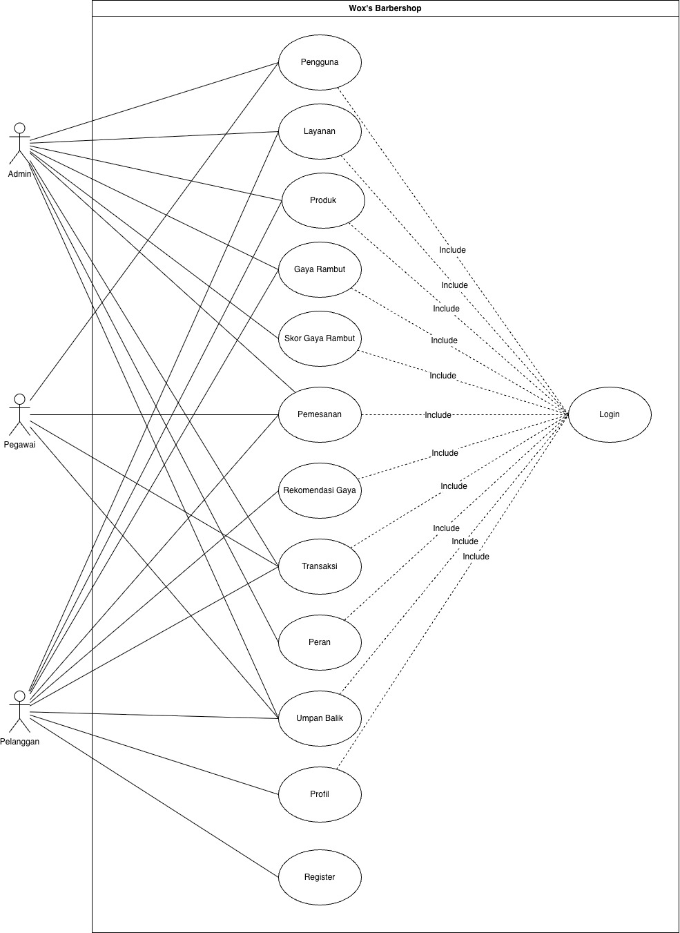
Gambar 3.1 Use Case Diagram
- Activity Diagram
Peneliti melakukan penggambaran terhadap alur kerja dan urutan aktivitas di dalam sistem. Diagram ini menjelaskan logika proses pada fungsi-fungsi krusial, seperti proses reservasi online, pencatatan transaksi, dan tahapan perhitungan rekomendasi AHP.

- Sequence Diagram
Peneliti melakukan visualisasi terhadap interaksi antarobjek yang disusun secara kronologis. Diagram ini menunjukkan pertukaran pesan (message) antara antarmuka pengguna, kontroler, dan basis data saat menjalankan suatu fungsi spesifik.

- Class Diagram
Peneliti melakukan pendefinisian terhadap struktur kelas dan hubungan antarobjek dalam sistem. Diagram ini memuat atribut data dan metode operasional yang merepresentasikan secara teknis bagaimana objek sistem saling terhubung dalam framework Laravel.
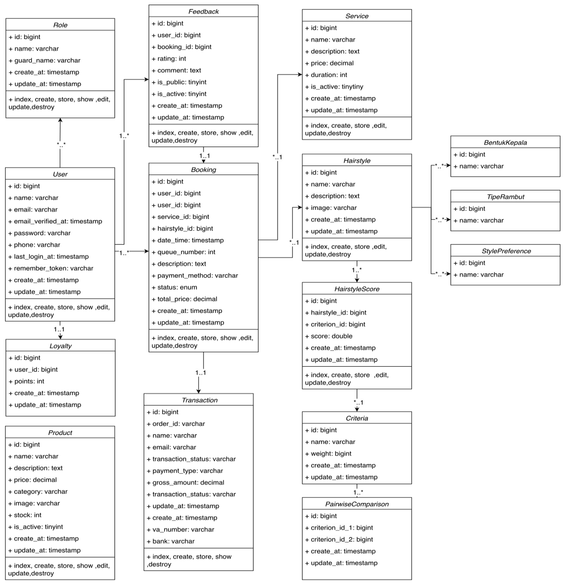
Gambar 3.4 Class Diagram

  - Perancangan Basis Data
  - Perancangan Struktur Framework Laravel
  - Perancangan Antarmuka
  - Implementasi Sistem
  - Pengujian Sistem
  - Pengujian User

- Kesimpulan
Dengan memanfaatkan framework Laravel dan metode pengembangan waterfall, sistem berhasil diimplementasikan dengan antarmuka yang responsif dan fungsional, dapat disimpulkan beberapa hal sebagai berikut:
1. Sistem informasi yang dibangun mampu menggantikan proses manual dalam melakukan evaluasi kinerja karyawan, yang sebelumnya memakan waktu lama dan berisiko terhadap kesalahan pencatatan, menjadi lebih efisien, akurat, dan real-time.
2. Sistem ini menyediakan fitur-fitur penting seperti manajemen pengguna, pemberian tugas, unggah hasil kerja, penilaian kinerja berdasarkan indikator tertentu, hingga laporan evaluasi kinerja secara otomatis dan berkala.
3. Dengan menggunakan framework Laravel pada sisi backend dan Bootstrap untuk sisi frontend, sistem ini mampu memberikan performa yang optimal, antarmuka yang responsif, serta kemudahan dalam pengelolaan data dan navigasi pengguna.
4. Hasil pengujian dengan metode black box menunjukkan bahwa seluruh fungsi dalam sistem berjalan sesuai dengan yang diharapkan, sementara hasil kuisioner menunjukkan bahwa pengguna merasa terbantu dengan hadirnya sistem dalam menjalankan proses evaluasi dan pemantauan kinerja.
5. Sistem ini juga mendukung transparansi dan keadilan dalam penilaian karyawan karena penilaian berbasis data aktual dan terstruktur, sehingga meminimalkan subjektivitas dalam proses evaluasi.

- Saran
Adapun saran-saran yang dapat diberikan untuk pengembangan sistem ke depannya adalah sebagai berikut:
1. Integrasi dengan Sistem HRIS: Sistem ini dapat dikembangkan lebih lanjut dengan diintegrasikan ke dalam sistem informasi sumber daya manusia (HRIS) yang lebih lengkap, seperti sistem absensi, penggajian, dan manajemen cuti.
2. Fitur Notifikasi Mobile atau WhatsApp Gateway: Perlu ditambahkan fitur notifikasi berbasis WhatsApp atau push notification ke perangkat mobile untuk meningkatkan keterhubungan dan responsivitas antar pengguna sistem.
3. Penambahan Modul KPI (Key Performance Indicator): Sistem sebaiknya dikembangkan dengan modul tambahan berbasis KPI, agar penilaian kinerja lebih mengacu pada target dan capaian objektif yang dapat diukur secara periodik.
4. Keamanan Sistem: Perlu dilakukan audit keamanan secara berkala, termasuk pengujian penetration test dan vulnerability assessment, untuk memastikan data dan sistem tetap terlindungi dari potensi ancaman digital.
5. Peningkatan Tampilan UI/UX: Walaupun sistem sudah responsif, namun pengembangan antarmuka pengguna secara berkala diperlukan untuk menjaga kenyamanan penggunaan, khususnya untuk pengguna dengan akses mobile atau karyawan lapangan.

Referensi

